**Confidential（秘密情報）**

**株式会社◯◯様**

**化粧品及びアパレル製品のECシステム**

**要件定義書**

第1.0版　2025年04月01日

株式会社ドットライフ

**改定履歴**

|  |  |  |  |
| --- | --- | --- | --- |
| **版数** | **日付** | **改定内容** | **項番・ページなど** |
| 0.1 | 2024年10月01日 | 初版作成 |  |
| 0.2 | 2024年11月01日 | 業務要件追記 | 1. 業務要件 |
|  |  |  |  |
|  |  |  |  |
|  |  |  |  |

**目次**

**1. 業務要件 3**

1-1. システム化の背景と目的 3

1-2. システムの全体像 4

1-2-1. システム全体構成（システム関連） 4

1-2-2. 画面イメージ 4

1-3. システム化後のフロー 5

1-4. システム化の範囲 5

**2. 機能要件 6**

2-1. 開発仕様 6

2-2. 関連図 6

2-3. サイトマップ 6

2-4. 画面仕様 6

2-5. 実行環境 6

2-6. 制約条件 6

**3. 非機能要件 7**

3-1. 可用性 7

3-2. 性能拡張性 7

3-3. パフォーマンス 7

3-4. 運用保守性 7

3-5. セキュリティ 7

3-6. 個人情報の取り扱い 8

3-7. マニュアル 8

3-8. アクセス解析 8

**4. 開発要件 9**

5-1. 体制と役割（敬称略） 9

5-2. スケジュール 10

5-3. 成果物 10

5-4. 費用 11

5-4-1. システム開発費 11

5-4-2. システム運用保守費（クラウド利用料を含む） 11

# 

# **1. 業務要件**

## **1-1. システム化の背景と目的**

　2008年に開始したEC事業の成長に伴い、既存システムではメルマガ配信直後やセール時のアクセス増加に対応しきれず、機会損失が発生している。さらに、次期以降の施策として、店舗間の在庫共有、店舗受取サービス、既存店舗のハウスポイントとECポイントの統合が重要な課題となっている。また、来年開始予定の新ブランドに向けて、そのECサイトの追加も計画されており、現行システムの減価償却期間が終了していることから、競合他社に対応可能な拡張性の高いECシステムへの刷新が必要である。

　そこで、ECバリューチェーン上のフロント機能（サイト利用者向けの管理機能）を広範囲にカバーし、PDCAサイクルを活用して売上拡大と運用改善を目指すため、ECシステムを刷新する。

期待される効果は以下の通りである。

* パフォーマンス改善によるCVR向上
* 将来的なサービス拡充と短期的な機能強化を両立するプラットフォームへの刷新

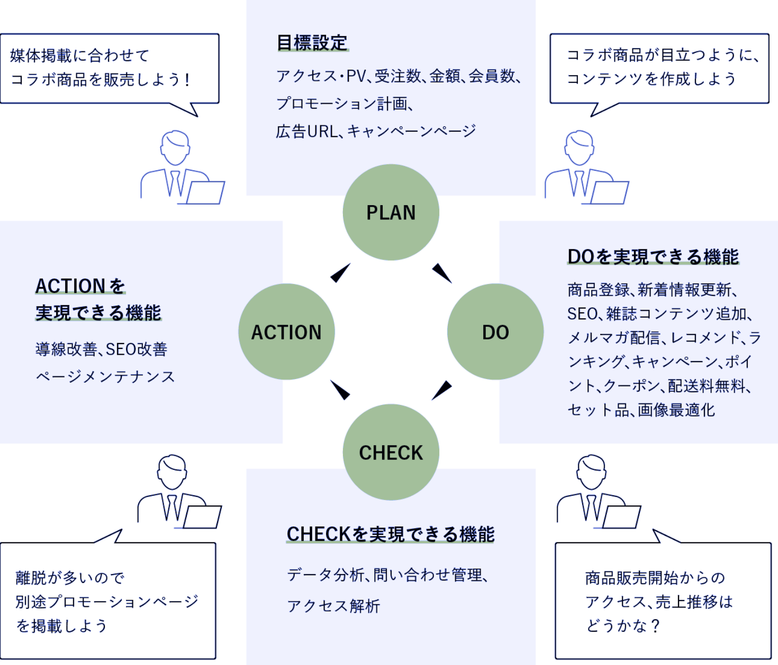

## **1-2. システムの全体像**

### **1-2-1. システム全体構成（システム関連）**

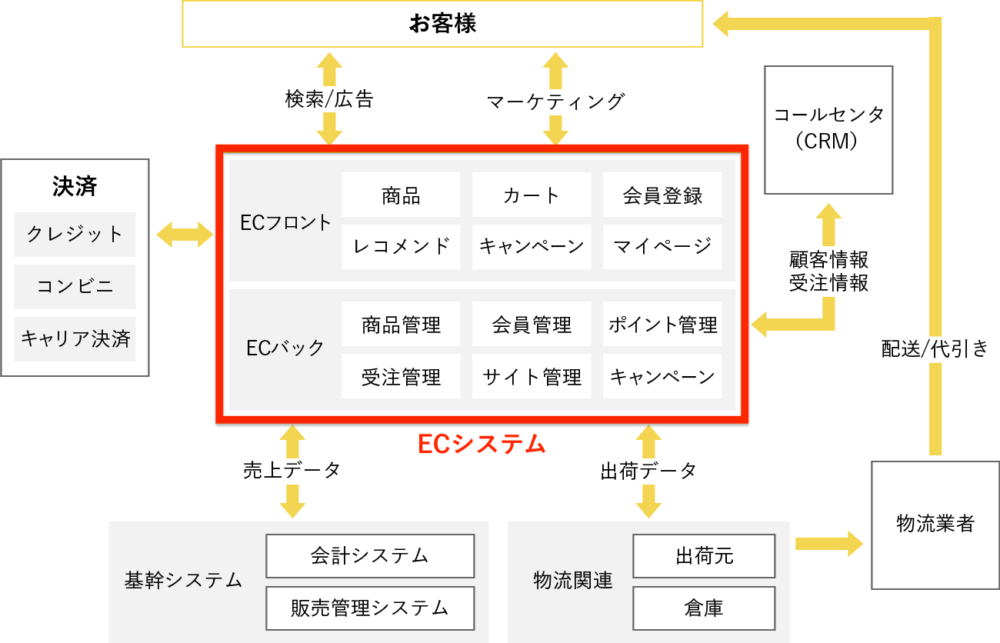

### **1-2-2. 画面イメージ**

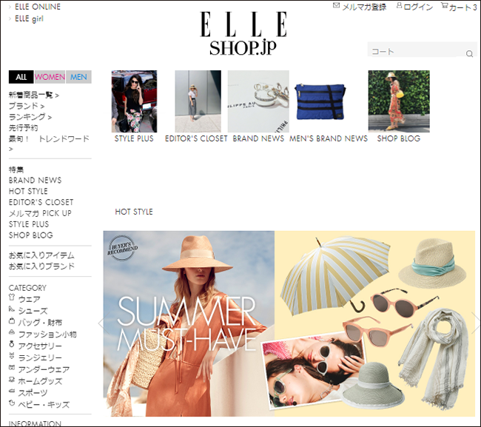

## **1-3. システム化後の業務フロー**

利用者の導線に変化はないため、既存のフローを踏襲する。

本開発では、ECサイトのバックエンド機能（管理者向けの管理機能）の業務フローの見直しを行います。これにより、売上やアクセス数の向上を目的としたPDCAサイクルを効率的に回せる仕組みを構築します。

特に、以下の3つの業務フローの最適化が効果的と考えています。

* **マーケティング・プロモーションの最適化**
* **データ分析とトラッキングによる売上・アクセス状況の可視化**
* **UI/UX改善による離脱率低下とコンバージョン向上**

### 1-3-1. マーケティング・プロモーションの最適化

目的：

コラボ商品などの注目商品の露出効果を高め、販売促進を強化

システム化内容：

自動キャンペーン管理システムを導入し、商品プロモーションの効率化

SNS連携およびメールマーケティング機能の強化による、リマーケティングの実現（現状の課題であるメルマガ配信によるパフォーマンス低下もスコープとする。）

期待効果：

注目商品の露出増加によるコンバージョン率の向上

プロモーション効果の可視化と迅速な施策の改善

### 1-3-2. データ分析とトラッキングによる売上・アクセス状況の可視化

目的：

販売開始後のアクセス数や売上推移のリアルタイムな把握

システム化内容：

Google Analyticsや**BIツールを活用し、アクセス解析ダッシュボードを構築

リアルタイムデータのトラッキングにより、売上やユーザー行動のモニタリングSQLやBigQueryを活用して、売上推移の自動レポート生成機能を実装

期待効果：

データに基づく迅速な意思決定が可能になり、PDCAサイクルが効率化

効果的なマーケティング施策の立案による売上向上

### 1-3-3. UI/UX改善による離脱率低下とコンバージョン向上

目的：

ユーザーの離脱を防ぎ、購入率を向上

システム化内容：

ファネル分析ツールの導入により、ユーザーの離脱ポイントを特定

ユーザビリティテストを通じて、UI/UXを継続的に改善

モバイル最適化およびページの読み込み速度向上により快適なユーザー体験の向上

期待効果：

サイトの使いやすさ向上により、離脱率の低下とコンバージョン率の改善

カート放棄率の低減と購入完了率の向上

### As-Is / To-Be

現状：

メルマガ配信やセール期の大量アクセスによるパフォーマンス低下

マーケティング施策が断片的で、効果測定が困難

アクセス数や売上のデータ取得は手動、リアルタイムでの把握が不十分

サイトのUI/UXに改善余地があり、ユーザーの離脱が発生

システム化後：

パフォーマンスの改善

マーケティング施策が一元管理され、効果測定が自動化

リアルタイムでアクセス数や売上データが可視化され、迅速な意思決定が可能

UI/UX改善により、ユーザー離脱が減少し、コンバージョン率が向上

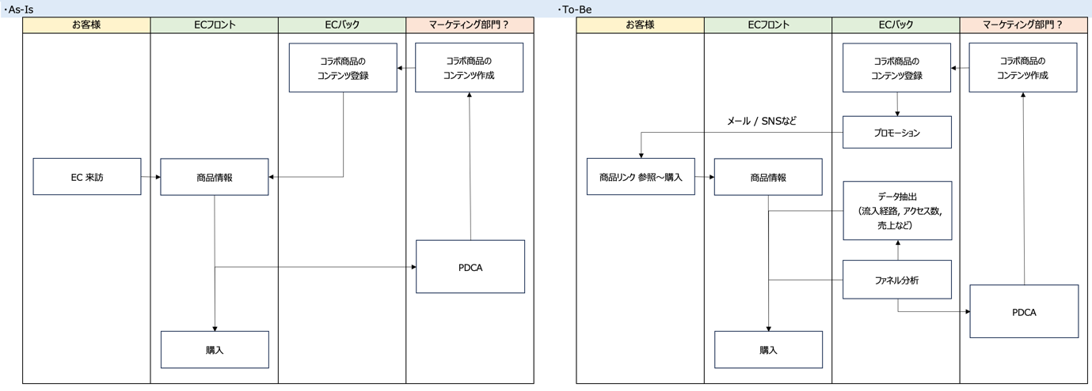

## **1-4. システム化の範囲**

本システムの開発範囲は、赤点線枠のシステム（システム間連携インターフェース含む）である。

* ECシステム

# 

# **2. 機能要件**

## **2-1. 開発仕様**

（T.B.D）

## **2-2. 関連図**

（T.B.D）

## **2-3. サイトマップ**

（T.B.D）

## **2-4. 画面仕様**

（T.B.D）

## **2-5. 実行環境**

システムはブラウザ上で実行し、各ユーザーはログインすると機能を利用することができる。

システムは Amazon Web Services（AWS）で開発・運用する。

## **2-6. 制約条件**

以下の最新版のブラウザを動作保証する。

* Google Chrome
* MicroSoft Edge
* Safari (iOS)
* Chrome (Android)

IEはマイクロソフト非推奨のためサポートしない。

# **3. 非機能要件**

## **3-1. 可用性**

システムは24/365運用する。SLAは99.9%とする。

ただし、以下の停止時間は除く。

・AWSの障害によりシステムが利用できない場合。AWSの各機能のSLAは[AWS サービスレベルアグリーメント](https://aws.amazon.com/jp/legal/service-level-agreements/)を参照。

・定期メンテナンス時間。

## **3-2. 性能拡張性**

新ブランド・製品追加を想定したシステム、データベース設計を行う。

想定するシステム利用者数に対して、同時アクセス数はユーザー数の10%とする。

ログの保存期間は AWS Cloud Watch のデフォルト保存期間（無制限）とする。

## **3-3. パフォーマンス**

検索機能において、応答時間の最大許容範囲は95%のリクエストは1500ミリ秒以内に応答する。

## **3-4. 運用保守性**

データベースに保存しているデータのバックアップを行う。

システムの稼働をチェックするヘルスチェックを設ける。

障害検知のために、エラー監視ツールを導入する。

障害を検知したら、通知を行う。

障害解析のために、デバッグログを設置する。

サーバーのOS、ミドルウェア、言語のバージョン、フレームワーク、ライブラリのバージョンを定期的に更新する。ライブラリの脆弱性がある場合、セキュリティパッチを適用する。

## **3-5. セキュリティ**

システムはクラウド環境で実行されるWebアプリである。そのため、クラウドにアクセスする専用アカウントを作成して、限られた人のみシステムを利用できるようセキュリティ Identity and Access Management（IAM）を設定し、ログインできるようにする。

AWS WAF を用いて、アプリケーションへの攻撃を保護する。

AWS GuardDuty を用いて継続したセキュリティ監視と脅威の検知を行う。

データベースに保存する個人情報は暗号化する。

通信はSSLで暗号化する。

AWSのセキュリティ要件に関してはAWSクラウドセキュリティに準拠する。

Web脆弱性診断は [OWASP ZAP](https://www.shadan-kun.com/blog/measure/vulnerability/2961/) でセキュリティテストをする。

## **3-6. 個人情報の取り扱い**

利用規約とプライバシーポリシーに準拠する。

## **3-7. マニュアル**

システムを実行するためのユーザーマニュアルを作成する。

## **3-8. アクセス解析**

ユーザーの行動ログを取得するためにアクセス解析ツールを導入する。

# **4. 開発要件**

## **5-1. 体制と役割（敬称略）**

|  |  |  |  |
| --- | --- | --- | --- |
| **記号** | **役割** | **所属・名前** | **説明** |
| A1 | 決済者 |  |  |
| A2 | 責任者 |  |  |
| B1 | PM |  |  |
| B2 | PM補佐/設計責任者 |  |  |
| B3 | デザイナー |  |  |
| B4 | エンジニア |  |  |
| B5 | エンジニア |  |  |
| B6 | エンジニア |  |  |
| B7 | エンジニア |  |  |
| B8 | 品質保証 |  |  |

## 

## **5-2. スケジュール**

|  |  |  |  |  |  |  |  |  |  |  |  |  |  |
| --- | --- | --- | --- | --- | --- | --- | --- | --- | --- | --- | --- | --- | --- |
| **分類** | **作業** | **担当** | **経過月** | | | | | | | | | | |
| **1**  **(11月)** | **2**  **(12月)** | **3**  **(1月)** | **4**  **(2月)** | **5**  **(3月)** | **6**  **(4月)** | **7**  **(5月)** | **8**  **(6月)** | **9**  **(7月)** | **10**  **(8月)** | **11**  **(9月)** |
| 設計 | デザイン制作 |  |  |  |  |  |  |  |  |  |  |  |  |
| デザイン検収 |  |  |  |  |  |  |  |  |  |  |  |  |
| システム設計 |  |  |  |  |  |  |  |  |  |  |  |  |
| テスト仕様の作成 |  |  |  |  |  |  |  |  |  |  |  |  |
| 実装 | インフラ構築 |  |  |  |  |  |  |  |  |  |  |  |  |
| プログラミング |  |  |  |  |  |  |  |  |  |  |  |  |
| テスト | 結合テスト |  |  |  |  |  |  |  |  |  |  |  |  |
| 受け入れテスト |  |  |  |  |  |  |  |  |  |  |  |  |
| 検収 | 成果物の検収 |  |  |  |  |  |  |  |  |  |  |  |  |
| 公開 | リリース |  |  |  |  |  |  |  |  |  |  |  |  |
|  | 運用保守 |  |  |  |  |  |  |  |  |  |  |  |  |
|  | 管理 |  |  |  |  |  |  |  |  |  |  |  |  |

## **5-3. 成果物**

* 要件定義書（本書）※ 機能仕様を含む
* システム設計書
* システムのプログラム
* テスト仕様書
* テスト実施報告書

## **5-4. 費用**

### **5-4-1. システム開発費**

|  |  |  |  |
| --- | --- | --- | --- |
| **項目** | **工数（人月）** | **単価（万円/月）** | **費用（万円）** |
| 技術開発 | 3 | 120 | 360 |
| 設計：デザイン | 3 | 100 | 300 |
| 設計：システム | 2 | 100 | 200 |
| 実装：インフラ・リリース | 2 | 100 | 200 |
| 実装：プログラミング | 12 | 100 | 1,200 |
| テスト | 2 | 80 | 160 |
| 管理 | 4 | 120 | 480 |
| **合計** | **28** |  | **2,900** |

※ 税別

### **5-4-2. システム運用保守費（クラウド利用料を含む）**

インフラ設計後に見積もる